Познавательный маршрут МКОУ «СШ №14» г. Палласовки Волгоградской области

Муниципальное казённое общеобразовательное учреждение «Средняя школа №14» г. Палласовки Волгоградской области

Название маршрута | « Памяти героев».  г. Палласовка
Ресурсы о регионе и районе маршрута | https://pallasovkavov.ucoz.com/index/pamjatniki_nashego_kraja/0-6  Палласовский район в годы ВОВ. Памятники района  https://memory-map.1sept.ru/#/memorial-12431/type=map&center=50.03006812911359,46.75206145532223&zoom=12  Карта памяти  https://pallasovskij.vgr.muzkult.ru/75  Палласовский районный историко-художественный музей  Условно город поделен на 7 районов: центр с инфраструктурой Палласовки; Галки – самый развитый район города; 3-я молодежная бригада; 6-ой квартал, который еще называют «вторым центром» Палласовки; Залинейный и Заречный районы; а также Дачи – спальный район Палласовки.  Маршрут будет осуществлён пешим ходом.  В городе имеется сотовая связь, доступ к Wi-Fi.
Предполагаемая целевая аудитория | Участники смены пришкольного лагеря  Учащиеся 1-4 классов
Сезон | Июнь
Ключевые направления | #История #Патриотика #Традиции #Родной край #Наследие #Герои # Отечество
Маршрут интегрируется в образовательные /воспитательные программы  Возможные образовательные и воспитательные эффекты | - образовательные программы основного общего образования (предметные области по ФГОС – история родного края ( в рамках внеурочной деятельности)  - дополнительные общеобразовательные программы (туристско-краеведческая направленность)  - программы воспитания /воспитательной работы
Возможный уровень познавательной/образовательной нагрузки | - Досуговый  - Ознакомительный  - Просветительский  - Углубленный в рамках изучения учебного предмета  - Исследовательский
Доступность для детей с ОВЗ и детей-инвалидов | Доступен для обучающихся с ОВЗ различных нозологий,  в составе смешанных групп ( при сопровождении ассистентом или тьютором), при отсутствии противопоказаний средней физической активности.
Продолжительность маршрута | 1 день
Протяженность маршрута | Указывается общая протяженность маршрута, с указанием протяженности маршрута на каждом виде транспорта (при комбинированном маршруте)  Указываются дополнительные варианты нитки маршрута или аварийные выходы с него
Пункты, через которые проходит маршрут  Объекты показа | г.Палласовка, п. Залинейный - Южный переезд  ул. Линейная «Братская могила воинов Советской армии и железнодорожников, погибших при налете фашисткой авиации на ст. Палласовка. Обелиск» - Привокзальный сквер «Братская могила советских воинов и железнодорожников, погибших при налетах фашисткой авиации на ст. Палласовка, скульптурный памятник «Надгробие герою» - Городской парк «Памятник-обелиск «Вечный огонь» в честь воинов-земляков, погибших в годы гражданской и Великой Отечественной войны» - Квест – игра «Помним и гордимся» - 6-ой квартал, площадь перед МЦ "Спектр"  «Скульптурный памятник летчику – курсанту С.Танову».
Цели и задачи маршрута, в т.ч. образовательные и воспитательные | Цели:  - создание условий для воспитания патриотизма;  - формирование у обучающихся чувства любви к Родине и гордости за свою страну;  - формирование уважительного отношения к славному военно-историческому прошлому России.  Задачи:  - актуализация и расширение знаний и опыта, полученных обучающимися в рамках освоения программы воспитательной работы;  - развитие познавательных и творческих способностей обучающихся;  - способствовать проявлению познавательного интереса и ценностного отношения к истории своей страны и родного края;  - формирование умения взаимодействовать в коллективе;  На протяжении маршрута – наблюдение, сбор материала, рассказы, беседы, дискуссии о районе, его истории, событиях и героях ВОВ, памятниках города.
Дополнительные условия | Наличие головного убора, питьевой режим.
Карта маршрута | 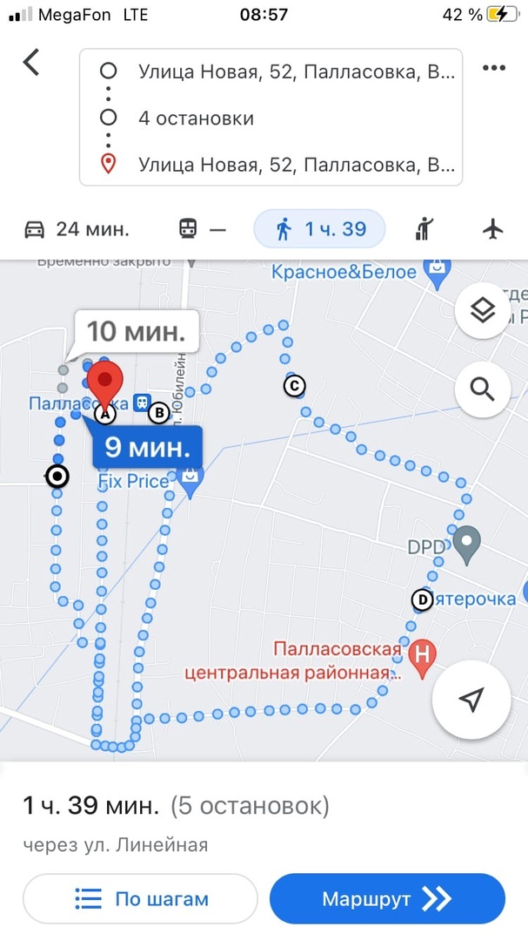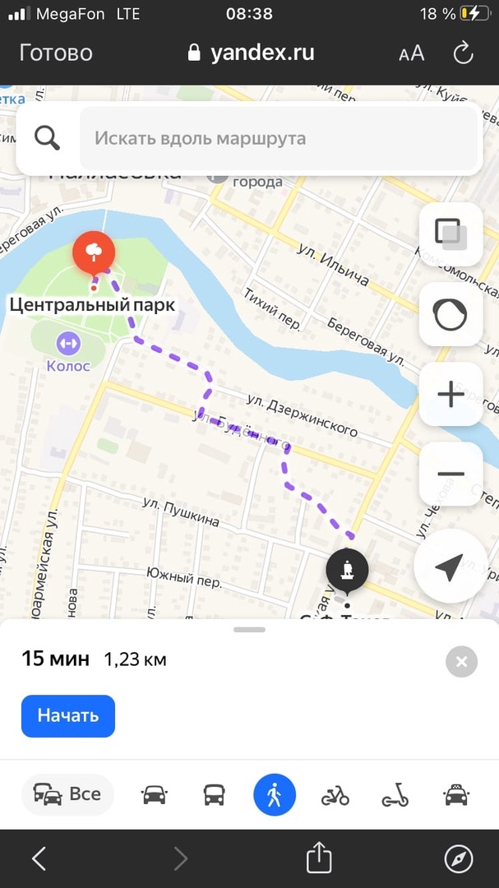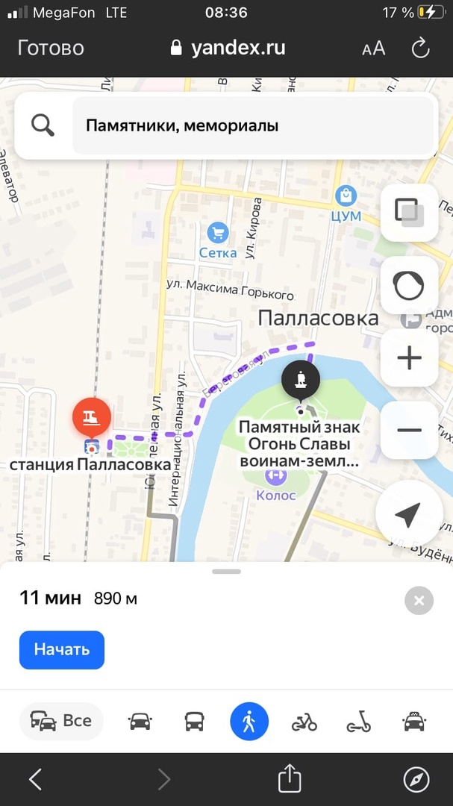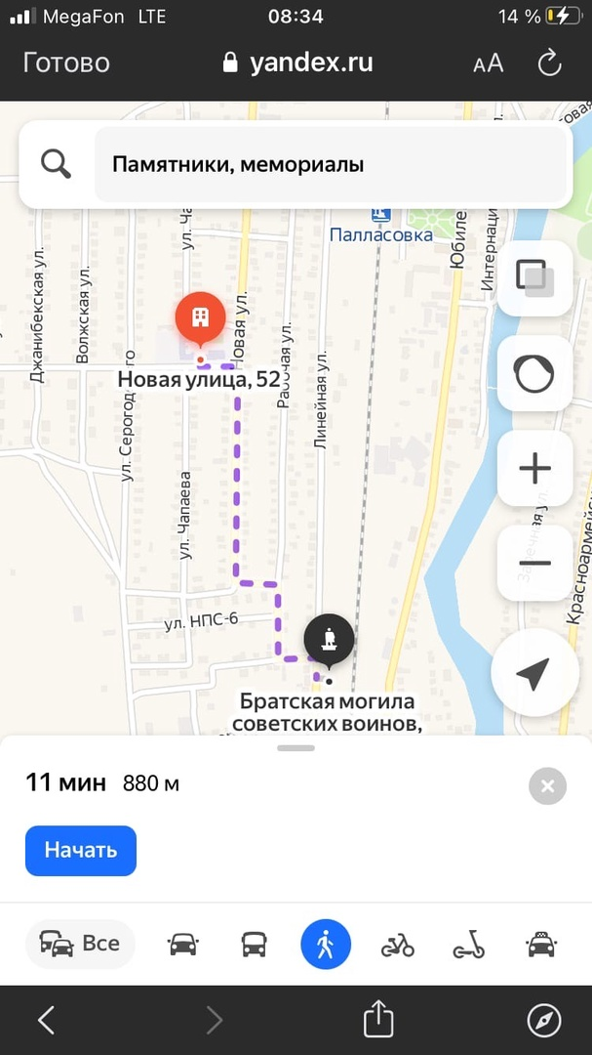
Фотоматериал | 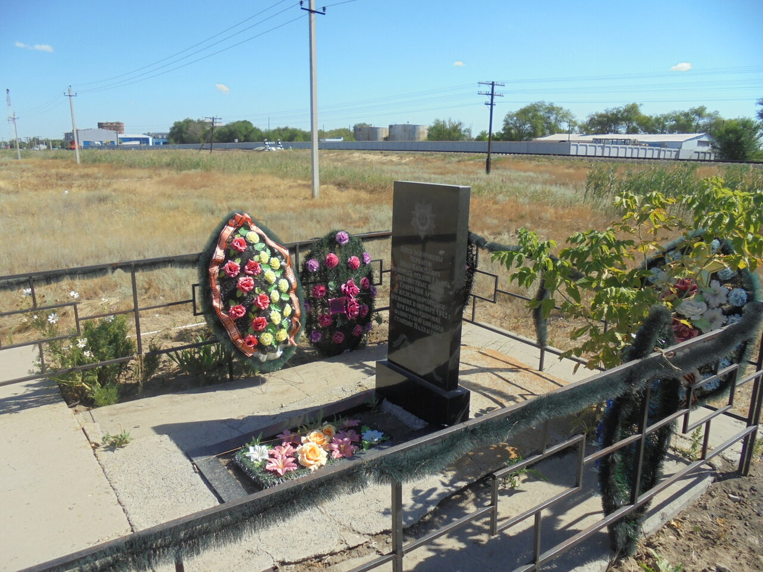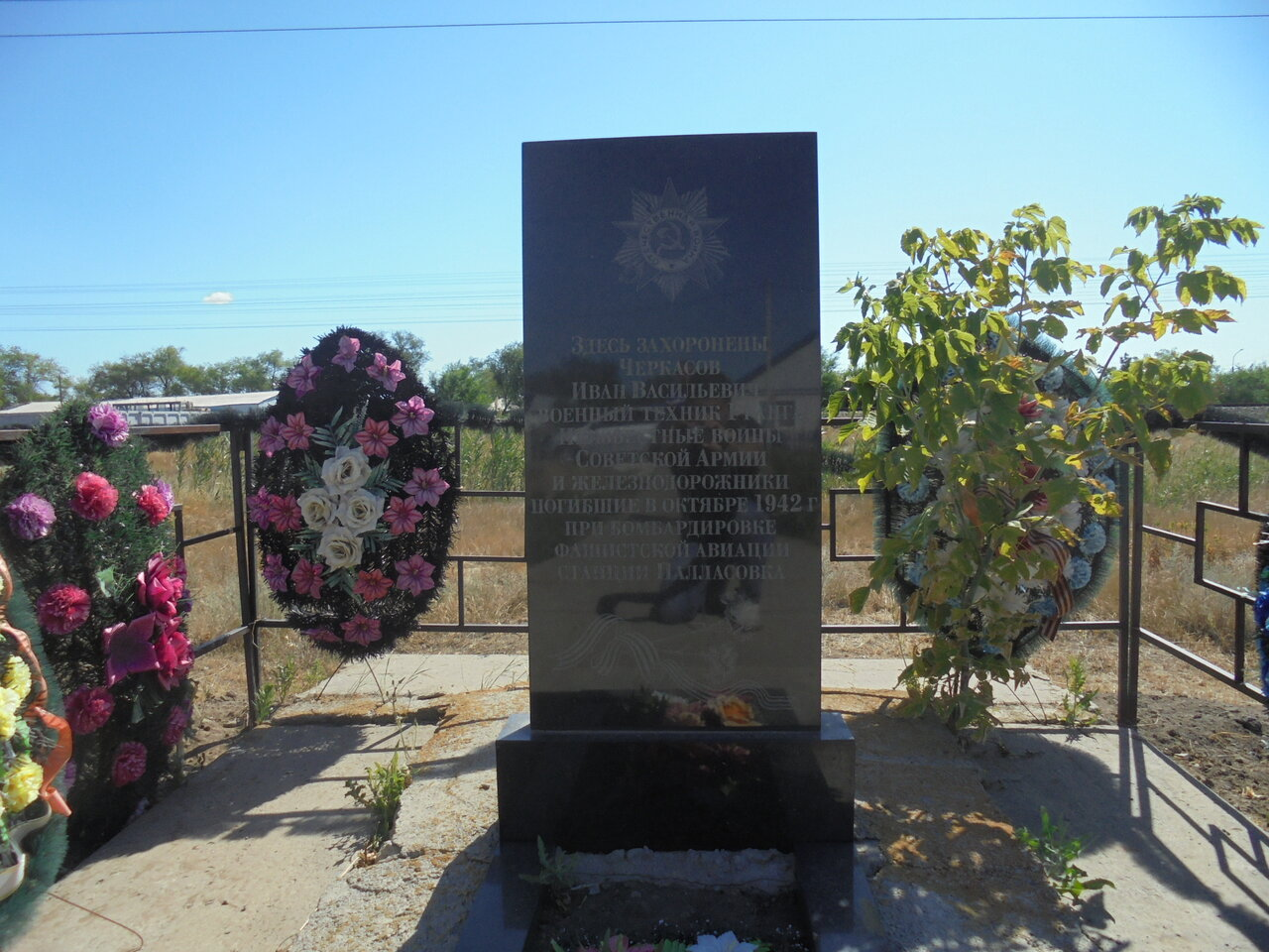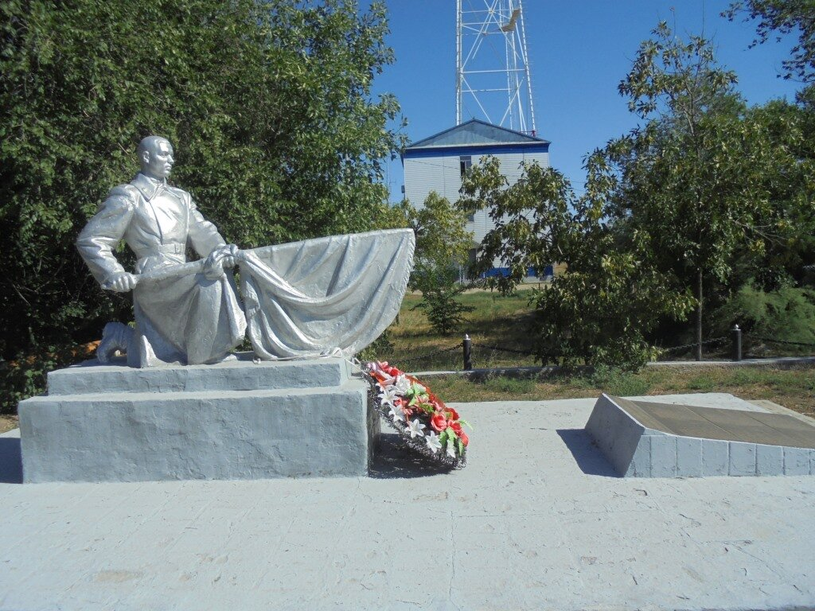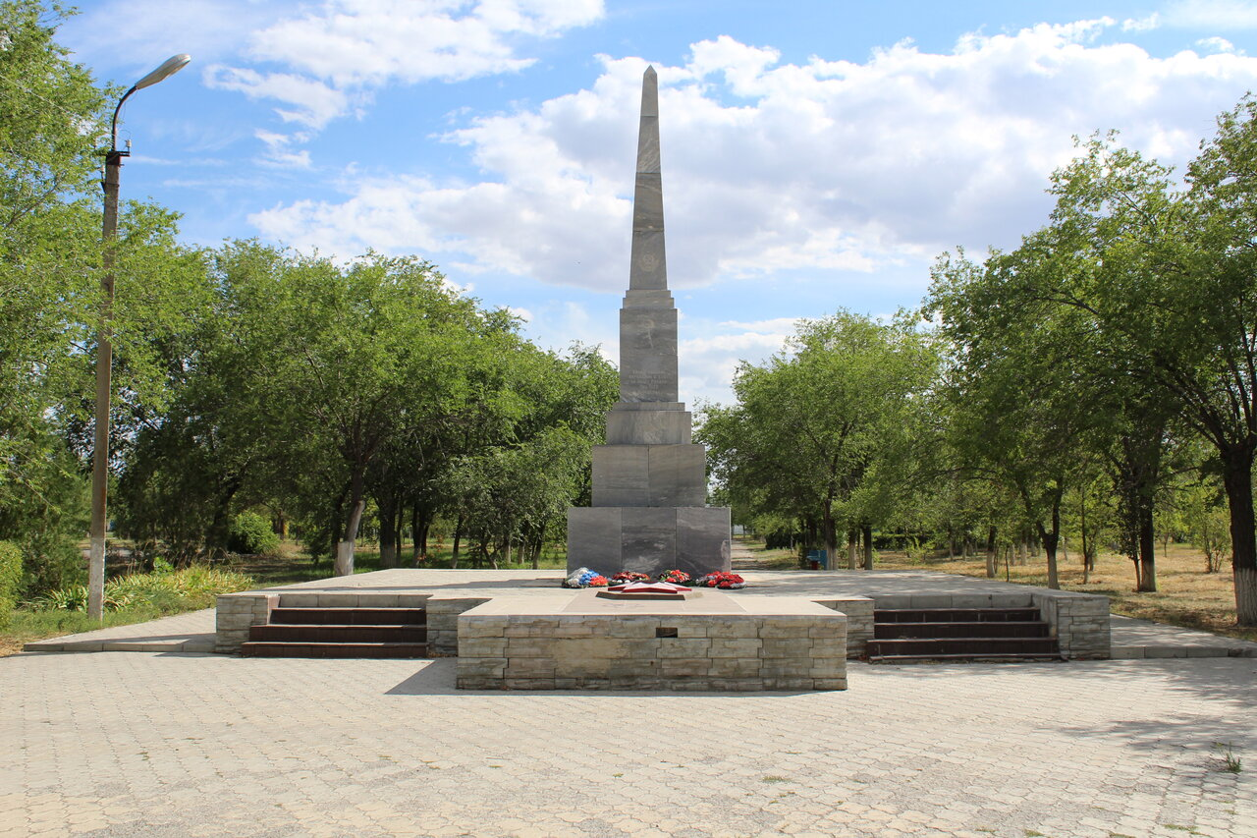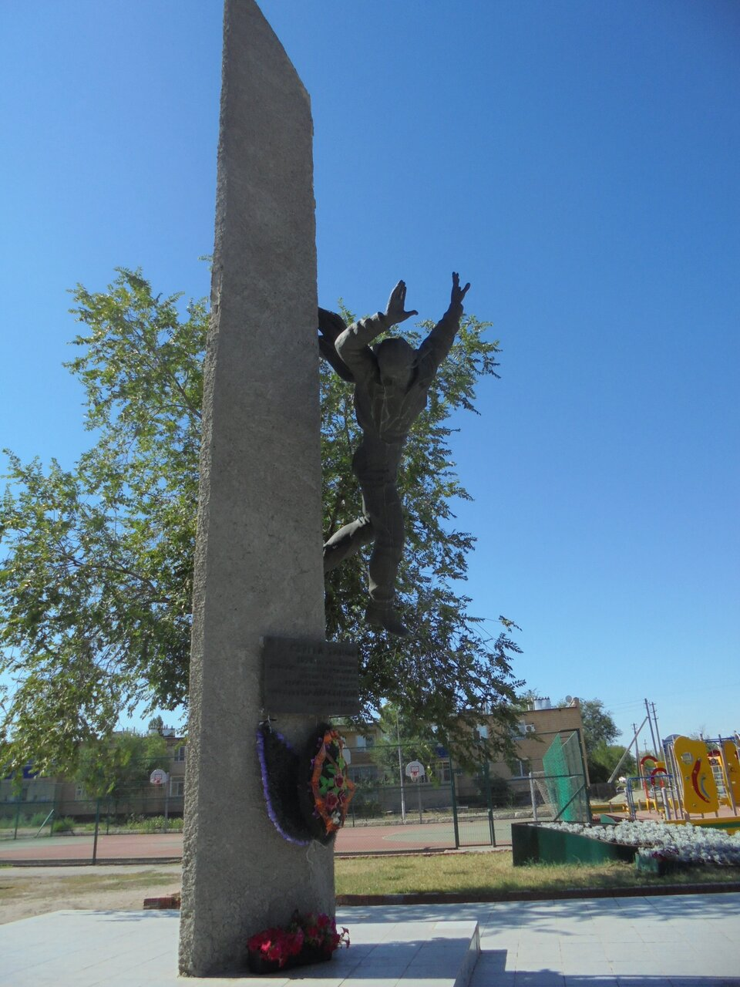
1 день | МКОУ «СШ №14» ул.Новая, 52 - Братская могила воинов Советской армии и железнодорожников, погибших при налете фашисткой авиации на ст.Палласовка. Обелиск.( 1942,1953,2010) - Братская могила советских воинов и железнодорожников, погибших при налетах фашисткой авиации на ст.Палласовка, скульптурный памятник «Надгробие герою» (1942,1953) - Памятник-обелиск «Вечный огонь» в честь воинов-земляков, погибших в годы гражданской и Великой Отечественной войны - Квест – игра «Помним и гордимся» - Скульптурный памятник летчику – курсанту С.Танову – МКОУ «СШ №14».
2 день
3 и далее день
Методически материалы для работы на маршруте | https://volgograd.info/o-volgograde/pallasovka/  Живописный районный центр Палласовка  http://contest.miroznai.ru/?item=rabota&mid=2492&p=5  Путеводитель по историческим местам города  https://vpoisketurov.ru/dostoprimechatelnosti/dostoprimechatelnosti-pallasovki.html

